Interface graphique
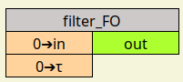

Fonction
Le bloc <filter_FO> correspond à un filtre passe-bas du premier ordre, avec une constante de temps « τ » en seconde.
Lorsque la sortie « out » est invalide (ce qui est le cas à la première exécution) le filtre est initialisée avec l’entrée « in ».

Les entrées
- « in » : Entrée principale, La valeur par défaut est 0 (type int)
- « τ » : Constante de temps (en secondes) La valeur par défaut est 1s (type int)

La sortie
- « out » : Sortie du filtre passe-bas

Types
Les entrées doivent être de type : int ou float.
La sorties est de type float.

Usage
Attention : si « τ » égale 0, cela provoque une division par zéro, donc la sortie « out » sera invalide.

